EXMO. SR. PRESIDENTE DA CÂMARA MUNICIPAL DE SUMARÉ

O vereador abaixo subscrito, no uso de suas prerrogativas regimentais, solicita que seja encaminhada a presente indicação ao Exmo. Sr. Prefeito para que o departamento competente viabilize a SINALIZAÇÃO HORIZONTAL (faixa de pedestre) na Rua Piauí com Avenida Brasil, Nova Veneza- Sumaré /SP.
Sabe-se que a faixa garante a segurança aos pedestres durante a travessia das via, além do que a sinalização controla e orienta o trânsito. Por essa razão, a fim de proporcionar mais segurança e favorecer a mobilidade urbana, indico na forma regimental a solicitação.
Nesse sentido, esperamos empenho e atenção especial do Executivo para com esta indicação, pois se trata de um pleito da população cujo atendimento é de suma importância.

Sumaré, 23 de setembro de 2020.
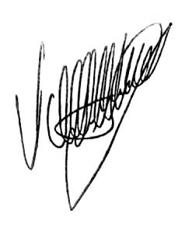

Valdir de Oliveira
Republicanos

